附件3
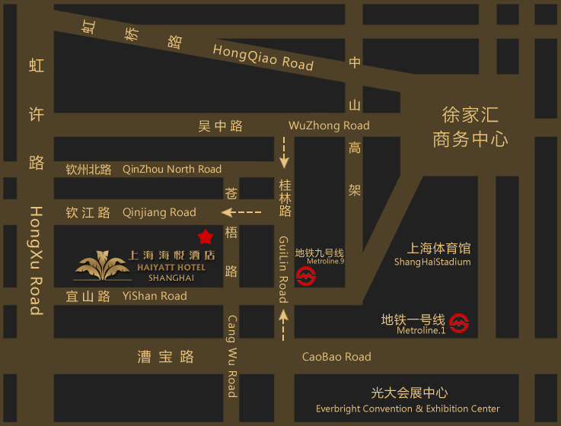
交通路线及地图

上海火车站：乘坐地铁3号线(上海南站方向)，在宜山路站下车，换乘地铁9号线(松江新城方向)，在桂林路站下车(4号口出)，步行约970米。乘坐出租车约47元。
上海火车南站：步行至教育考试院站，换乘224路，在宜山路桂林路站下车，步行约870米。乘坐出租车约16元。
虹桥火车站：乘坐地铁10号线(新江湾城方向)，在虹桥路站下车(4号口出)，步行至淮海西路凯旋路站，换乘113路，在桂林路钦江路站下车，步行约480米。乘坐出租车约54元。
上海虹桥机场（二号航站楼）：乘坐地铁10号线(新江湾城方向)，在虹桥路站下车(4号口出)，步行至淮海西路凯旋路站，换乘113路，在桂林路钦江路站下车，步行约480米。乘坐出租车约57元。
上海虹桥机场（一号航站楼）：乘坐地铁10号线(新江湾城方向)，在虹桥路站下车(4号口出)，步行至淮海西路凯旋路站，换乘113路，在桂林路钦江路站下车，步行约480米。乘坐出租车约31元。
上海浦东国际机场：乘坐地铁2号线(徐泾东方向)，在世纪大道站下车，换乘地铁9号线(松江新城方向)，在桂林路站下车(4号口出)，步行约970米。乘坐出租车约172元。

